## Разбор заданий Сириус 7 класса 4 группа школьного тура с ответами

1. Правительница страны мигунов злая колдунья Бастинда приказала доставить ей 0.8 тонны изумрудной крошки. В шахтах мигуны заготовили 17 мешков по 1.3 пуда каждый и 22 мешка по 35 фунтов каждый. Известно, что 1 пуд =16.4 кг, а 1 фунт =0.45 кг.  
Найдите общую массу заготовленной крошки. Ответ выразите в килограммах, округлите до десятых.  
Мигуны не выполнили приказ. Сколько килограммов изумрудной крошки не хватило? Ответ округлите до десятых.  
На заготовку одного фунта изумрудной крошки мигуны тратят 10 минут. Сколько времени мигунам понадобится, чтобы заготовить недостающее количество крошки? Ответ выразите в часах, округлите до десятых.

2. Элли в волшебных туфельках убегает от саблезубых тигров по прямой тропе со скоростью 13 км/ч. Тигры бегут за ней со скоростью 54 км/ч. Навстречу Элли бежит Трусливый Лев, повредивший лапу, со скоростью 11.5 км/ч. Начальное расстояние между Элли и тиграми равно 830 м, между Элли и Львом — 460 м.

С какой скоростью сближаются Элли и Лев?  
3 км/ч  
15 км/ч  
12 км/ч  
24.5 км/ч  
Нет верного ответа

Через какое время Элли встретит Льва? Ответ выразите в секундах, округлите до десятых./Какое расстояние будет между Элли и тиграми в момент встречи Элли и Льва? Ответ выразите в метрах, округлите до целых.  
Элли и Лев хотели скрыться от тигров в пещере, находящейся в 100 метрах от точки встречи героев по направлению бега Элли, но не успели. Сколько времени им не хватило? Ответ выразите в секундах, округлите до целых. Считайте, что после встречи с Элли Лев побежал рядом с такой же, как у неё, скоростью.  
Примечание: при встрече с тиграми Лев защитил Элли, так что всё закончилось хорошо.

3.Страшила решил выращивать на своём поле волшебные цветы по новой технологии. Для этого ему нужно было подготовить грядки такой формы, как на схеме.

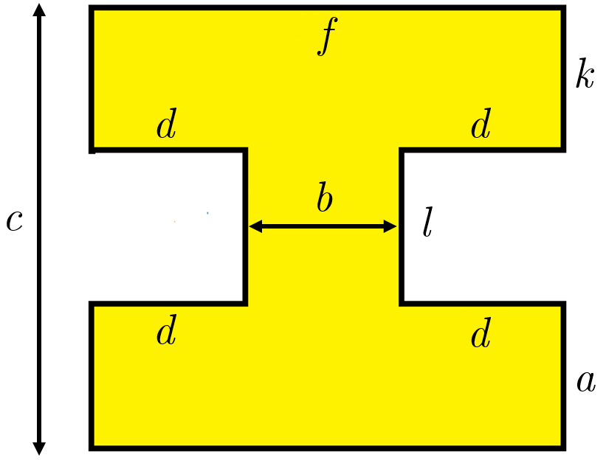

Известно, что c=425 см, d=130см, f=440 см, k=160, l=150 см. Чему равны a и b на рисунке? Ответы выразите в сантиметрах, округлите до целых.  
a:   
b:   
Чему равна площадь одной такой грядки? Ответ выразите в квадратных метрах, округлите до десятых.

Под грунт на каждую грядку укладывается слой песка толщиной 9 см. Какой объём песка понадобится, чтобы сформировать нижние слои в пяти грядках? Считайте, что при транспортировке и засыпании песка его не утрамбовывают. Ответ выразите в кубических метрах, округлите до десятых.

У Железного Дровосека есть тачка, вмещающая 110110 л песка. Один кубический метр песка имеет массу 1500 кг. Какая масса песка помещается в тачку Железного Дровосека? Ответ выразите в килограммах, округлите до целых.

Страшила попросил Железного Дровосека привезти для пяти грядок песок с берега реки. Какое расстояние придётся пройти Железному Дровосеку, чтобы привезти Страшиле требуемое количество песка? От поля до берега реки 100 метров, в начале первого похода за песком Железный Дровосек был на поле. Считайте, что Дровосек берёт все порции песка из одного места и ссыпает их на поле в одно и то же место. Ответ выразите в километрах, округлите до десятых.

**Ответы и задания на олимпиаду Сириус школьного этапа по Физике 7 класс на 03.10.2025 г. для 4-ой группы на платформе ust.sirius.online**